Una historia de confianza

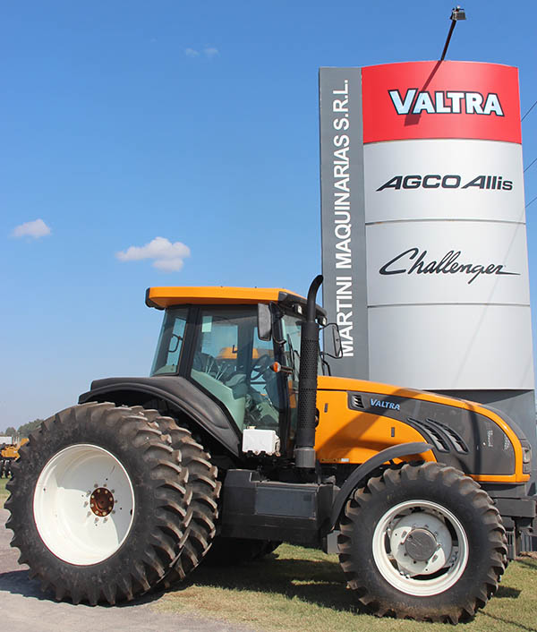

Nuestra empresa MARTINI Maquinarias S.R.L, nace en Roque Perez, provincia de Buenos Aires en 1947 y actualmente la tercera generación descendiente de su fundador, Don Marino Martini se encuentra frente a la compañía.

En sus comienzos, Don Marino Martini, junto a su esposa Doña Rosa Baiocco, montan un taller de reparación de maquinarias agrícolas junto a la casa de familia. Sus primeros clientes, pertenecientes a chacras de la zona, solicitaban la reparación de sus máquinas, las cuales eran tiradas a caballos y/o con tractores de la época.

Fue en 1954 cuando la empresa se vuelve representante de la conocida marca ROTANIA y vende su primera cosechadora automotriz. Esta ampliación en la actividad junto a la incorporación en el año 1963, del hijo de Don Marino, Héctor M. Martini marcaron un creciente desarrollo de la empresa.

Después de la muerte de Don Marino, su hijo, Héctor Martini, se hace cargo junto a su madre de la compañía, y comienzan a incorporar la venta de distintos tipos de implementos y repuestos para maquinarías, así como también la representación de otras marcas que surgían en el mercado.

La expansión de la empresa se acentúa y sus clientes ya no sólo pertenecen a Roque Perez, sino que comenzaron a acercarse agricultores de ciudades vecinas como, Saladillo, Lobos, Las Flores, 25 de Mayo.

Los hijos de Héctor, Fernando y Germán, se incorporan a la empresa 20 años después y junto con ellos la necesidad de un nuevo espacio físico donde abastecer a las mayores demandas de los clientes, por lo cual la empresa fue trasladada a su nueva instalación, en la entrada de la ciudad de Roque Perez, sobre la Ruta Nacional 205.

Los jóvenes Martini en su corta pero intensa trayectoria detectan que el producto mejor posicionado en el mercado es una marca con historia en los campos de nuestro país. Así nació MARTINI Maquinarias S.R.L, agente oficial VALTRA.

En la actualidad MARTINI Maquinarias S.R.L además de la Casa Central , cuenta con una Sucursal en la Ciudad de Saladillo y una Sub-Agencia en la Ciudad de 25 de mayo, ambas en la Provincia de Buenos Aires.